Alcaldía Municipal de Zacatecoluca
Departamento de La Paz.


UNIDAD DE RECREACIÓN, CULTURA Y DEPORTES
INFORME ANUAL DE LABORES DE EJECUTOR Y SUPERVISOR – PROGRAMA DE ATENCIÓN A LA CULTURA Y DEPORTE 2019


PERIODO DEL INFORME: 01 ENERO al 31 DICIEMBRE 2019
UNIDAD MUNICIPAL: RECREACIÓN, CULTURA Y DEPORTES
PROGRAMA: ATENCIÓN A LA CULTURA Y EL DEPORTE 2019
FUENTE DE FINANCIAMIENTO: FODES 75%
Fecha de presentación de Informe:
03 DE ENERO 2020

MODALIDAD DE EJECUCION: POR ADMINISTRACIÓN
EJECUTOR DEL PROGRAMA: TEC. JUAN CARLOS ERAZO
SUPERVISORA DEL PROGRAMA: LIC. KARLA DOMINGUEZ

INTRODUCCIÓN

La Unidad de Recreación, Cultura y Deportes de la Alcaldía Municipal de Zacatecoluca (U.R.C.D), es una unidad que depende de la jerarquía del Alcalde Municipal Dr. Francisco Salvador Hirezi según nuestro organigrama municipal , es la responsable de fomentar e impulsar la Recreación, Cultura y Deportes por medio de sus diferentes Programas y Actividades relacionadas a estos tres grandes ejes con los que se contribuye en la prevención de la violencia en nuestro municipio; garantizando la legalidad y eficiencia de los recursos financieros asignados a la unidad.

En base a lo anterior es importante dar a conocer el INFORME ANUAL DE LABORES 2019 que a continuación se detalla: el cual tiene por objeto informar de manera integral las actividades y programas desarrollados que nos llevan a cumplir con la finalidad de dicha unidad, así mismo se permite conocer la planificación, organización y control de las actividades en función de cumplir metas y objetivos planteados para un tiempo determinado, en este caso para el periodo correspondiente del mes de Enero a Diciembre del año 2019.

PROGRAMAS Y ACTIVIDADES EJECUTADAS - PERIODO 2019:

Programas/Actividades:

- PARTIDA No.01 - DONACIÓN DE IMPLEMENTOS Y UNIFORMES DEPORTIVOS 2019
- PARTIDA No.02 - MONITORES DEPORTIVOS A TIEMPO COMPLETO
- PARTIDA No.03 - ESCUELA MUNICIPAL DE DIBUJO Y PINTURA " CAMILO MINERO"
- PARTIDA No.04- TORNEOS MUNICIPALES DE FUTBOL LIBRE (Comunidades, Barrios y Colonias)
- PARTIDA No.05 - TORNEOS MUNICIPALES DE BALONCESTO CATEGORIA LIBRE (Comunidades, Barrios y Colonias)
- PARTIDA No.06 - APOYO A COMITÉ CIUDADANO DE CICLISMO VIROLEÑO DE ZACATECOLUCA
- PARTIDA No.7: ESCUELA MUNICIPAL DE PATINAJE DE ZACATECOLUCA
En este informe presentamos: Descripción, Objetivos, Metas, Responsable, Cronograma y su presupuesto de gastos y finalmente para el seguimiento, monitoreo y evaluación del mismo para el inicio de una nueva metodología de trabajo en base a objetivos, políticas y estrategias, fomentando una cultura de paz; permitiendo la transparencia en la gestión municipal.

- DESCRIPCIÓN DE LA UNIDAD DE RECREACIÓN, CULTURA Y DEPORTES

Es la responsable dentro de la municipalidad de Fomentar y apoyar todas aquellas iniciativas relacionadas a la Recreación, la Cultura y el Deporte con enfoque de prevención de violencia, facilitando alternativas y creando espacios que permitan la participación de las familias viroleñas.

- DEPENDENCIA JERARQUICA DE LA UNIDAD DE RECREACIÓN, CULTURA Y DEPORTES
La Unidad de Recreación, Cultura y Deportes, Depende Jerárquicamente del Acalde Municipal.

- MISION DE LA UNIDAD DE RECREACIÓN, CULTURA Y DEPORTES.

MISION
Ejecutar Programas y Actividades de Carácter Recreativo, Cultural y Deportivo que beneficien a la población del municipio de Zacatecoluca en general, contribuyendo en la prevención de violencia.

- ATRIBUCIONES LEGALES:

Las estipuladas en el Código Municipal y Acuerdos Municipales:

- Cumplir las políticas, lineamientos y disposiciones que sean establecidas por la COMISIÓN MUNICPAL DE JUVENTUD, CULTURA Y DEPORTES, y ejecutar todos los programas y actividades contempladas en el plan anual de trabajo 2019.

- Ejecutar los programas y actividades contemplados en el Plan Anual de Trabajo 2019; para lo cual se llevará un expediente de todas las actividades desarrolladas y programas.

- Establecer enlaces con instituciones afines a las actividades desarrolladas por esta unidad como lo son INDES, CASA DE LA CULURA entre otras.

- OBJETIVOS DEL INFORME:

- Informar a la gerencia general y financiera sobre el desarrollo de las actividades y programas ejecutados.

- Dar a conocer las diferentes actividades y programas realizados durante el mes

- Informar sobre la continuidad, alcances y logros de cada actividad y programa de forma individual

- Demostrar por medio material fotográfico el desarrollo de las actividades y programas ejecutados.

- Ejecutar todas las actividades y programas relacionadas con la Recreación, Cultura y Deportes; garantizando la optimización de recursos y ejecutar conforme a lo establecido en el plan de trabajo 2019.

OBJETIVOS GENERALES:
- Contribuir al fortalecimiento del deporte en sus diferentes ramas deportivas a nivel municipal
- Apoyar las diferentes acciones que se realizan en la prevención de la violencia especialmente en niños/as y jóvenes del municipio de Zacatecoluca.
- Rescatar la cultura, valores históricos de nuestra ciudad viroleña.

- METAS PARA EL AÑO 2019

- Contribuir en un 50 % en el fortalecimiento del deporte en nuestro municipio, como una herramienta para la prevención de la violencia.

- Enfocar en un 50 % todas nuestras actividades y programas en la prevención de la violencia a nivel municipal.

- Crear alternativas y espacios de Recreación en un 50 % en el que las familias puedan participar y sentirse incluidas.

- Darle continuidad en un 100% al trabajo que se realiza los diferentes comités deportivos de (CICLISMO, PATINAJE, BALONCESTO).

- ESTRATEGIAS A UTILIZAR PARA EL CUMPLIMIENTO DE LOS OBJETIVOS Y METAS
- Coordinar el trabajo dependiendo del tipo de actividad o programa a ejecutar con los actores competentes a nivel municipal, así como también con las Unidades municipales que podrían ser de mucha ayuda.
- Optimizar los recursos disponibles tanto financieros como humanos con los que cuenta la unidad.
- Invitar a las instituciones públicas y privadas o comités que trabajan en lo relacionado al deporte, recreación y cultura en el municipio de Zacatecoluca y lograr unificar el trabajo.
- Crear un sistema transparente y justo al momento de realizar la entrega o donación de algún recurso a nuestras comunidades por parte de la unidad.
- Capacitar y delimitar funciones a cada uno del personal disponible con el que cuenta la unidad.

PROGRAMAS Y ACTIVIDADES DESARROLLADAS – AÑO 2019

- PARTIDA No.01 - DONACIÓN DE IMPLEMENTOS Y UNIFORMES DEPORTIVOS 2019

DESCRIPCIÒN:

Consiste en proveer de equipos y recursos deportivos a los diferentes equipos conformados en barrios, Colonia y comunidades, para el fortalecimiento del deporte en nuestro municipio tomando en cuenta las ramas deportivas consideradas en este cuadro presupuestario.

OBJETIVOS:

- Fortalecer el deporte en nuestro municipio
- Prevenir la Violencia en Jóvenes y Niños/as
- Disminuir por medio del deporte los índices de delincuencia a nivel Urbano y Rural.

POBLACIÓN BENEFICIADA:
- 3.720 Personas que se beneficiaron con Uniformes deportivos (Futbol, baloncesto y Softbol)
- 93 pelotas entregadas a equipos de futbol (Futbol sala y Futbol Once)
- 123 Trofeos Entregados en diferentes eventos deportivos (1°,2° y 3° lugar)
- 47 pelotas entregadas de Baloncesto a equipos del municipio que participan en torneos
- 05 pares de porterías para futbol once reglamentarias donadas a equipos en comunidades zona rural
- 08 pares de guantes para guardameta futbol once a equipos de comunidades
- 814 medallas entregadas para premiaciones en diferentes eventos deportivos
- 03 pares de redes para porterías reglamentarias de futbol once entregadas a equipos de comunidades.

PRESPUESTO EJECUTADO – AÑO 2019:
Corr | CODIGO | CONCEPTO | Codigo ONU | MERCANCIA | CANTIDAD | Unidad de Medida | PRECIO  UNITARIO $ | COSTO TOTAL $
1 | 54199 | Pelotas para Futbol Once No.05 Marca MIKASSA | 49161505 | Balones de fútbol | 75 | Unidad | $ 25.00 | $ 1,875.00
3 | 54199 | Pelotas para Futbol Uso de Niños/as No.03 Marca MIKASSA | 49161505 | Balones de fútbol | 20 | Unidad | $ 25.00 | $ 500.00
4 | 54199 | Pelotas para Baloncesto No.07 Marca Spalding | 49161603 | Pelotas de baloncesto | 22 | Unidad | $ 25.00 | $ 550.00
5 | 54199 | Pelotas para Softbol Marca Wessont | 49161503 | Equipo para deporte de campo | 10 | Unidad | $ 12.00 | $ 120.00
6 | 54199 | Pelotas para Futbol Sala Marca Mikassa | 49161505 | Balones de fútbol | 6 | Unidad | $ 30.00 | $ 180.00
7 | 54199 | Guantes de Cuero para Softbol diversas tallas | 49161521 | Guantes de softball | 6 | Pares | $ 45.00 | $ 270.00
8 | 54104 | Uniformes para Equipos Futbol Afederados | 53102904 | Prendas de deporte | 1500 | Unidad | $ 10.00 | $ 15,000.00
20 | 54199 | Conos aulados color Naranja - Mediano | 49161526 | Material de entrenamiento de fútbol | 200 | Unidad | $ 2.00 | $ 400.00
21 | 54199 | Guantes para Porteros de futbol (Pares de Diversas tallas) | 49161502 | Guantes de béisbol | 10 | Pares | $ 25.00 | $ 250.00
22 | 54199 | Mallas para porterias de futbol Once | 49221505 | Redes o mallas deportivas | 10 | Pares | $ 90.00 | $ 900.00
28 | 54199 | Marcos para porteria de cancha futbol once y sala ( Pares)  solicitadas por comunidades e instituciones educativas | 49221502 | Porterías deportivas | 10 | Pares | $ 300.00 | $ 3,000.00
32 | 55603 | GASTOS BANCARIOS |  | Chequera | 1 | SG | $ 5.00 | $ 5.00
33 | 55603 | GASTOS BANCARIOS |  | Chequera | 1 | SG | $ 5.00 | $ 5.00
34 | 55603 | GASTOS BANCARIOS |  | Chequera | 1 | SG | $ 5.00 | $ 5.00
35 | 55603 | GASTOS BANCARIOS |  | Chequera | 1 | SG | $ 5.00 | $ 5.00
36 | 55603 | GASTOS BANCARIOS |  | Chequera | 1 | SG | $ 5.00 | $ 5.00
37 | 55603 | GASTOS BANCARIOS |  | Chequera | 1 | SG | $ 5.00 | $ 5.00
TOTAL: |  |  |  |  |  |  |  | $ 23,075.00
Calendarización de Actividades
No. | Actividades: | E | F | M | A | M | J | J | A | S | O | N | D | Responsable:
1 | Recibir solicitudes de comunidades, barrios y colonias |  |  |  |  |  |  |  |  |  |  |  |  | Jefe Unidad de Recreación, cultura y Deportes.
2 | Análisis de aprobación de solicitudes efectuadas por comunidades, barrios y colonias. |  |  |  |  |  |  |  |  |  |  |  |  | Comisión municipal de juventud, cultura y deportes
3 | Efectuar proceso de requerimiento ante UACI según la disponibilidad financiera asignada para el mes. |  |  |  |  |  |  |  |  |  |  |  |  | Jefe Unidad de Recreación, cultura y Deportes.
4 | Entrega de implementos deportivos adquiridos a solicitantes. |  |  |  |  |  |  |  |  |  |  |  |  | Comisión municipal de juventud, cultura y deportes
CRONOGRAMA:

INDICADOR: Informe Anual de labores en donde se dará a conocer los logros y avances.
RESPALDO FOTOGRAFICO DE MUESTRA:
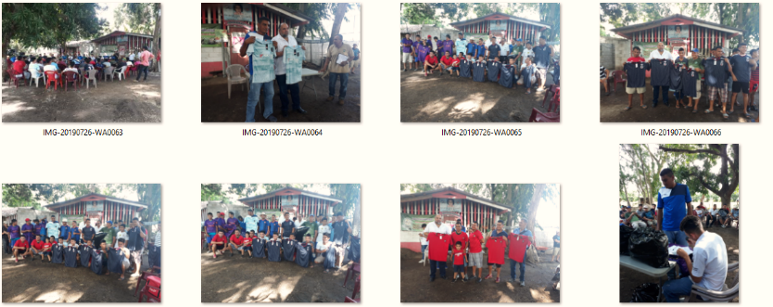

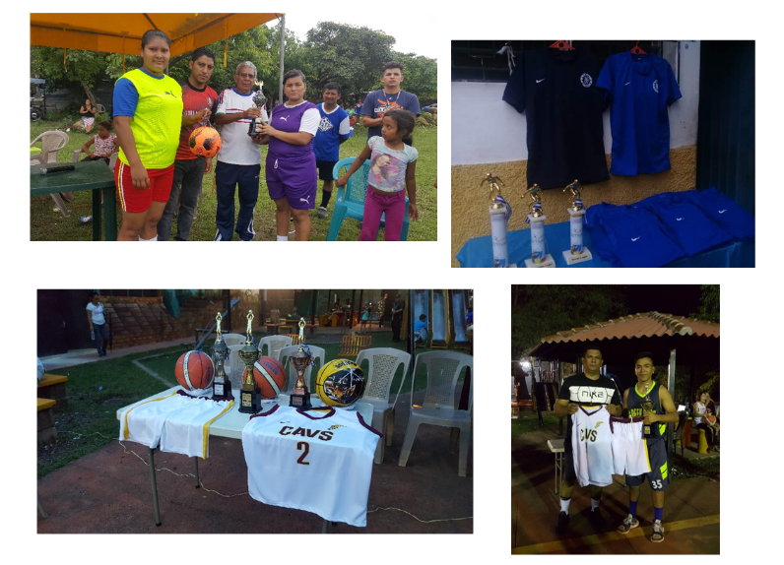

- PARTIDA No.02 - MONITORES DEPORTIVOS A TIEMPO COMPLETO

DESCRIPCIÒN:

Consiste en la contratación de personal para promover los diferentes programas deportivos que se desarrollas en barrios, Colonia y comunidades del municipio, para el fortalecimiento del deporte tomando en cuenta las ramas deportivas consideradas en este cuadro presupuestario.

OBJETIVOS:

- Fortalecer el deporte en nuestro municipio
- Prevenir la Violencia en Jóvenes y Niños/as
- Disminuir por medio del deporte los índices de delincuencia a nivel Urbano y Rural.

POBLACIÓN BENEFICIADA:
- 3,720 Personas que se beneficiaron con este programa por medio de nuestras deportivas.
METAS:
- Contribuir en un 50 % en el fortalecimiento del deporte en nuestro municipio, como una herramienta para la prevención de la violencia.

- Enfocar en un 50 % todas nuestras actividades y programas en la prevención de la violencia a nivel municipal.

- Crear alternativas y espacios de Recreación en un 50 % en el que las familias puedan participar y sentirse incluidas.
PRESPUESTO ANUAL:
Corr. | CODIGO | CONCEPTO | Codigo ONU | MERCANCIA | CANTIDAD | PRECIO  UNITARIO $ | COSTO TOTAL $
1 | 51201 | SUELDO MONITOR DEPORTIVO 01 | 80111701 | Servicios de contratación de personal | 12 | $ 444.44 | $ 5,333.28
2 | 51201 | SUELDO MONITOR DEPORTIVO 02 | 80111701 | Servicios de contratación de personal | 12 | $ 444.44 | $ 5,333.28
3 | 51201 | SUELDO MONITOR DEPORTIVO 03 | 80111701 | Servicios de contratación de personal | 12 | $ 444.44 | $ 5,333.28
4 | 51201 | AGUINALDOS | 80111701 | Servicios de contratación de personal | 3 | $ 111.11 | $ 333.33
 |  | TOTAL: |  |  |  |  | $ 21,333.12

CRONOGRAMA:
Calendarización de Actividades
No. | Actividades: | E | F | M | A | M | J | J | A | S | O | N | D | Responsable:
1 | Inicio de acciones como monitores deportivos en los diferentes eventos. |  |  |  |  |  |  |  |  |  |  |  |  | Monitores deportivos.
INDICADOR: Informe Anual de labores en donde se dará a conocer los logros y avances.
RESPALDO FOTOGRAFICO DE MUESTRA:
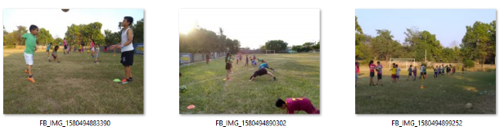

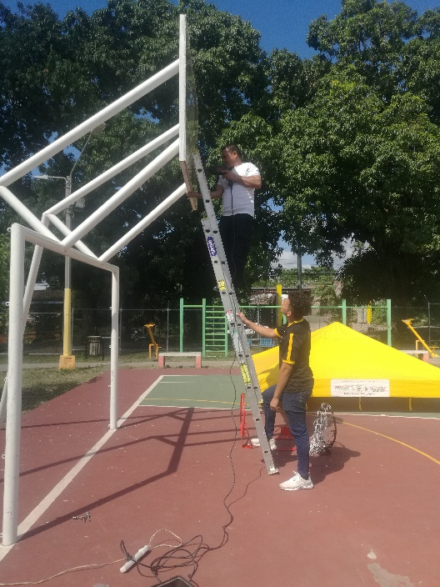

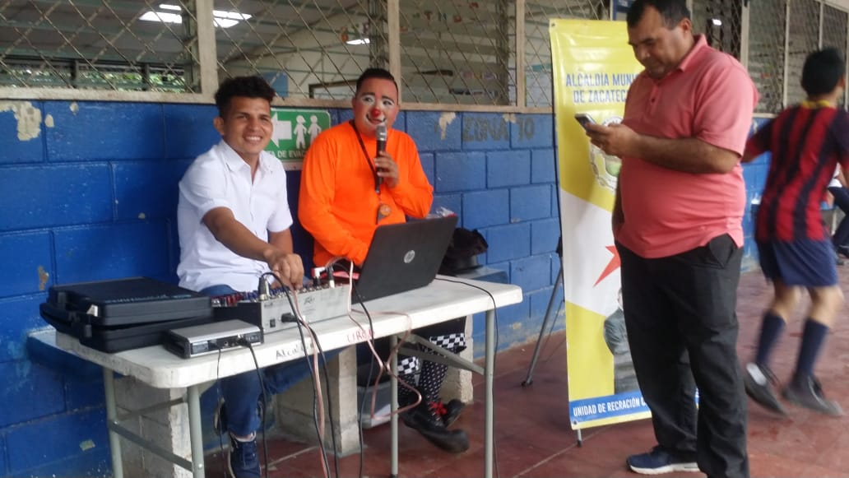

- PARTIDA No.03 - ESCUELA MUNICIPAL DE DIBUJO Y PINTURA " CAMILO MINERO"

OBJETIVO GENERAL:

- Entre nuestros objetivos está enseñar herramientas propias de dibujo y pintura que ayuden al desarrollo personal y al de las capacidades de los alumnos.

- Poner en práctica una pedagogía basada en la promoción y la libertad de las personas, siendo éstas el centro de la acción educativa.

- Entrenar la creatividad entendida como capacidad necesaria para el desarrollo personal de todos los seres humanos.

- Fomentar el tejido social entre los niños, jóvenes, adultos y familias del barrio, abriendo un espacio educativo, social y cultural en el que poder compartir.

OBJETIVOS ESPECÍFICOS:

- Aprender el correcto tensado y preparación de diversos soportes y experimentar el c o m p o r t a - miento de la pintura sobre diferentes preparaciones.
- Trabajar con diferentes medios, materiales y procedimientos
- Medio resinoso para pintura con veladuras
- Temple graso y su compatibilidad con el óleo para técnica mixta: temple-óleo.
- Conocer los pigmentos en polvo como materia prima y saber cómo seleccionarlos, teniendo en cuenta sus características químicas y por consiguiente sus afinidades e incompatibilidades, de manera que las obras tengan más estabilidad y duración en el tiempo.

Descripción del programa:

La escuela municipal de dibujo y pintura es una alternativa que la municipalidad de Zacatecoluca ofrece a la juventud y Niñez de nuestro municipio con el fin de rescatar el arte y la cultura que identifica a este pueblo viroleño así mismo se está aportando en disminuir los índices de violencia que afectan a nuestro municipio previniendo a que más niños, niñas y jóvenes llegan a hacer víctimas de la delincuencia.

Las clases son totalmente gratis no requieren ningún costo para los participantes o padres de familia.

La escuela cuenta con un instructor especialmente contratado para la enseñanza de estas actividades artísticas, este se encarga de recibir a los alumnos/as participantes y planificar la clase a impartir por cada jornada sabatina.

Personas entre las edades beneficiadas:07 a 25 años (Niños/as y jóvenes)

Población geográfica beneficiada: Comunidades, Barrios y Colonias del Municipio de Zacatecoluca

Niveles con los que cuenta la escuela: Nivel Básico, Intermedio y Avanzado
POBLACIÓN BENEFICIADA:
- 69 Familias beneficiadas con este programa de Formación en las Artes plásticas.

Logros y alcances: La escuela continua con su plan de enseñanza con toda normalidad además sigue participando en diferentes actividades de Arte y Cultura a nivel municipal.

PRESPUESTO ANUAL:
Corr | CODIGO | CONCEPTO | Codigo ONU | MERCANCIA | CANTIDAD | Unidad de Medida | PRECIO  UNITARIO $ | COSTO TOTAL $
1 | 54116 | Papel Fabriano sin textura, Giz de 180 gr. | 60121107 | Hojas de papel de acuarelas | 60 | UNIDAD | $ 0.11 | $ 6.60
2 | 54105 | Cartulina índex blanca | 14121503 | Cartulina | 15 | PLIEGO | $ 0.15 | $ 2.25
3 | 54199 | Acuarela Staedtler Noris Club (caja de 12 unidades) | 60121221 | Pintura de acuarela de platillo | 15 | UNIDAD | $ 5.40 | $ 81.00
4 | 54199 | Pinceles redondos, cerdas suaves # 6 Modelo 9660 | 60121226 | Pinceles de acuarela | 15 | UNIDAD | $ 3.35 | $ 50.25
5 | 54199 | Pinceles redondos, cerdas suaves # 8 marca Condor | 60121226 | Pinceles de acuarela | 15 | UNIDAD | $ 1.99 | $ 29.85
6 | 54199 | Pinceles plano, cerdas suaves # 10 marca Condor | 60121226 | Pinceles de acuarela | 15 | UNIDAD | $ 2.85 | $ 42.75
7 | 54199 | Pinceles planos, cerdas suaves # 12 marca Condor | 60121226 | Pinceles de acuarela | 15 | UNIDAD | $ 2.99 | $ 44.85
8 | 54199 | Yeso pastel graso de 24 unidades, Artline | 44121710 | Tiza para escribir o accesorios | 15 | CAJA | $ 5.95 | $ 89.25
9 | 54105 | Portaledger de 1/8 Diseño | 44121507 | Sobres de catálogo o broche | 15 | UNIDAD | $ 0.55 | $ 8.25
10 | 54114 | Borradores Studmark Soft suave 3201A goma negrita | 60121535 | Borradores de goma | 15 | UNIDAD | $ 0.35 | $ 5.25
11 | 54105 | Papel ledger de 1/8 Diseño | 14111513 | Papel de libro (Ledger paper) | 125 | UNIDAD | $ 0.05 | $ 6.25
12 | 54105 | Porta ledger de 1/8 Diseño | 44121507 | Sobres de catálogo o broche | 20 | UNIDAD | $ 0.55 | $ 11.00
13 | 54116 | Esfuminos de papel de 7.5 mm. Conte | 60121912 | Difuminadores | 15 | UNIDAD | $ 1.59 | $ 23.85
14 | 54116 | Papel fabriano con textura, Constelación Fiandra 200 gr | 60121107 | Hojas de papel de acuarelas | 150 | UNIDAD | $ 0.13 | $ 19.50
15 | 54116 | Lápiz graduado HB (caja de 12 unidades) Staedtler | 60121511 | Lápices especializados | 2 | CAJA | $ 11.76 | $ 23.52
16 | 54114 | Plumones para pizarra rojo, azul y negro Artline | 44121711 | Rotuladores | 6 | UNIDAD | $ 0.95 | $ 5.70
17 | 54114 | Sacapunta de escritorio manual Kw-trío 30VA | 44121619 | Sacapuntas | 1 | UNIDAD | $ 10.12 | $ 10.12
18 | 54105 | Papel ledger t/ tabloide (doble carta) | 14111513 | Papel de libro (Ledger paper) | 150 | UNIDAD | $ 0.18 | $ 27.00
19 | 54105 | Porta ledger tamaño de ¼ Diseño | 44121507 | Sobres de catálogo o broche | 10 | UNIDAD | $ 1.15 | $ 11.50
20 | 54116 | Pinceles planos, marca Condor, cerdas suaves # 10 | 60121229 | Pinceles especializados | 30 | Unidad | $ 2.85 | $ 85.50
21 | 54116 | Pinceles planos, marca Condor, cerdas suaves # 12 | 60121229 | Pinceles especializados | 30 | Unidad | $ 2.99 | $ 89.70
22 | 54116 | Pinceles planos, marca Condor, cerdas suaves # 8 | 60121229 | Pinceles especializados | 30 | Unidad | $ 2.15 | $ 64.50
23 | 54116 | Pinceles planos, Código 9902, cerdas suaves # 6 | 60121229 | Pinceles especializados | 30 | Unidad | $ 2.55 | $ 76.50
24 | 54116 | Pinceles redondos, marca Condor, cerdas suaves # 10 | 60121229 | Pinceles especializados | 30 | Unidad | $ 2.29 | $ 68.70
25 | 54116 | Pinceles redondos, marca Condor, cerdas suaves # 4 | 60121229 | Pinceles especializados | 30 | Unidad | $ 1.75 | $ 52.50
26 | 54116 | Pinceles redondos, Código 9660, cerdas suaves # 6 | 60121229 | Pinceles especializados | 30 | Unidad | $ 3.35 | $ 100.50
27 | 54116 | Pinceles redondos, Código 99602, cerdas suaves # 0 | 60121229 | Pinceles especializados | 30 | Unidad | $ 1.15 | $ 34.50
28 | 54116 | Pinceles de cerdas duras # 3 Cornell 2038 | 60121229 | Pinceles especializados | 30 | Unidad | $ 1.69 | $ 50.70
29 | 54116 | Espátulas de punta redonda marca Luka surtido de tamaño | 60121234 | Espátulas para aplicación de pintura | 20 | Unidad | $ 4.65 | $ 93.00
30 | 54116 | Oleos Siena tostada de 150 ml. Louvre | 60121213 | Pinturas o medios al óleo sintéticos tratados por calor | 3 | BOTE | $ 16.95 | $ 50.85
31 | 54116 | Oleos Siena natural de 150 ml. Louvre | 60121213 | Pinturas o medios al óleo sintéticos tratados por calor | 3 | BOTE | $ 16.95 | $ 50.85
32 | 54116 | Oleos Amarillo limón de 150 ml. Louvre | 60121213 | Pinturas o medios al óleo sintéticos tratados por calor | 3 | BOTE | $ 16.95 | $ 50.85
33 | 54116 | Oleos Amarillo cadmio claro de 150 ml. Louvre | 60121213 | Pinturas o medios al óleo sintéticos tratados por calor | 3 | BOTE | $ 16.95 | $ 50.85
34 | 54116 | Oleos Amarillo azo medio de 150 ml. Louvre | 60121213 | Pinturas o medios al óleo sintéticos tratados por calor | 3 | BOTE | $ 16.95 | $ 50.85
35 | 54116 | Oleos Amarillo Ocre de 150 ml. Louvre | 60121213 | Pinturas o medios al óleo sintéticos tratados por calor | 3 | BOTE | $ 16.95 | $ 50.85
36 | 54116 | Oleos Rojo azo medio de 150 ml. Louvre | 60121213 | Pinturas o medios al óleo sintéticos tratados por calor | 3 | BOTE | $ 16.95 | $ 50.85
37 | 54116 | Oleos Verde sapo o vejiga (verde esmeralda) de 150 ml. Louvre | 60121213 | Pinturas o medios al óleo sintéticos tratados por calor | 3 | BOTE | $ 16.95 | $ 50.85
38 | 54116 | Oleos Piel de 150 ml. Louvre | 60121213 | Pinturas o medios al óleo sintéticos tratados por calor | 3 | BOTE | $ 16.95 | $ 50.85
39 | 54116 | Oleo Azul de Prusia de 150 ml. Louvre | 60121213 | Pinturas o medios al óleo sintéticos tratados por calor | 3 | BOTE | $ 16.95 | $ 50.85
40 | 54116 | Oleo Rojo Carmine de 60 ml. Louvre | 60121213 | Pinturas o medios al óleo sintéticos tratados por calor | 12 | BOTE | $ 6.78 | $ 81.36
41 | 54116 | Oleo Blanco titanio de 150 ml. Louvre | 60121213 | Pinturas o medios al óleo sintéticos tratados por calor | 15 | BOTE | $ 16.95 | $ 254.25
42 | 54107 | Aceite linaza purificada LEFRANC de 75 ml. Bote | 12181602 | Aceites naturales | 18 | BOTE | $ 4.59 | $ 82.62
43 | 54107 | Trementina rectificada LEFRANC de 75 ml. Bote | 31211905 | Mezcladores de pintura | 15 | BOTE | $ 4.59 | $ 68.85
44 | 54116 | Canvas de 40 X 50 cm. (lienzo en bastidor Simply) | 60121125 | Paneles de lienzo | 25 | BOTE | $ 6.99 | $ 174.75
45 | 54116 | Canvas de 30 x 40 cm. (lienzo en bastidor Simply) | 60121125 | Paneles de lienzo | 25 | BOTE | $ 5.25 | $ 131.25
46 | 54116 | Canvas de 24 x 30 cm. (lienzo en bastidor Simply) | 60121125 | Paneles de lienzo | 25 | BOTE | $ 4.35 | $ 108.75
47 | 54399 | TRANSPORTE PARA SALIDAS CON ALUMNOS/AS | 78111803 | Servicios de autobuses contratados | 1 | Servicio | $ 200.00 | $ 200.00
48 | 51201 | SUELDOS INSTRUCTOR | 80111701 | Servicios de contratación de personal | 12 | Unidad | $ 444.44 | $ 5,333.28
49 | 54313 | Impresiones, publicaciones y reproducciones |  | banner | 1 | Unidad | $ 100.00 | $ 100.00
 |  | TOTAL: |  |  |  |  |  | $ 8,258.45
CRONOGRAMA:
Calendarización de Actividades
No. | Actividades: | E | F | M | A | M | J | J | A | S | O | N | D | Responsable:
1 | Inscripción de Niños/as de las diferentes comunidades, barrios y colonias |  |  |  |  |  |  |  |  |  |  |  |  | Instructor de escuela
2 | Carnetización de Niños/as integrantes de la escuela |  |  |  |  |  |  |  |  |  |  |  |  | Instructor de escuela
3 | Compra de materiales a utilizar durante el año |  |  |  |  |  |  |  |  |  |  |  |  | Jefe Unidad de Recreación, cultura y Deportes.
4 | Inicio de clases en los diferentes niveles |  |  |  |  |  |  |  |  |  |  |  |  | Instructor de escuela
5 | Certamen de dibujo y pintura |  |  |  |  |  |  |  |  |  |  |  |  | Instructor de escuela y jefe unidad de Recreación, cultura y Deportes
6 | Clausura de la escuela. |  |  |  |  |  |  |  |  |  |  |  |  | Instructor de escuela y jefe unidad de Recreación, cultura y Deportes
INDICADOR: Informe Anual de labores en donde se dará a conocer los logros y avances.
RESPALDO FOTOGRAFICO DE MUESTRA:
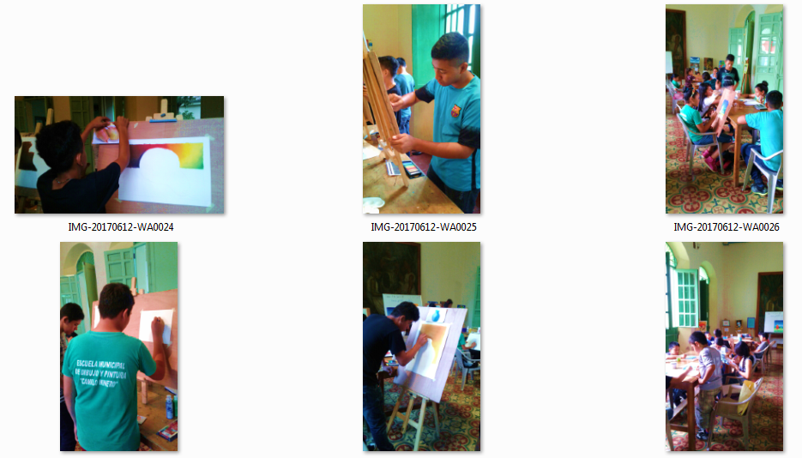

- PARTIDA No.04- TORNEOS MUNICIPALES DE FUTBOL LIBRE
(Comunidades, Barrios y Colonias)

DESCRIPCIÒN:

Los torneos Municipales de Futbol Libre Masculino y Femenino son una opción que la municipalidad brinda para la Sana Diversión y Recreación para todos aquellos Hombres y Mujeres sean estas personas Jóvenes o Adultas ya que se incluyen en estos torneos las Categorías son Libres en edad por lo que participan todas las edades en conjunto, solo se realizaran 02 torneos en el año por cada categoría.

Dichos eventos se realizan en las Instalaciones del Polideportivo Municipal Colonia 27 de septiembre.
OBJETIVOS:

- Crear un espacio de Recreación en el que se practique el Futbol Sala
- Generar un espacio de Convivencia familiar reuniendo a toda la familia de nuestro municipio
- Contribuir en la prevención de la violencia en nuestro municipio
- Disminuir con estas actividades los índices de delincuencia.
POBLACIÓN BENEFICIADA:
- 3,000 personas aproximadamente en calidad de participantes directos e indirectos (Edades comprendidas entre 5 a 55 años) beneficiadas con este programa de deportes.
METAS:
- Contribuir en un 50 % en el fortalecimiento del deporte en nuestro municipio, como una herramienta para la prevención de la violencia.

- Enfocar en un 50 % todas nuestras actividades y programas en la prevención de la violencia a nivel municipal.

- Crear alternativas y espacios de Recreación en un 50 % en el que las familias puedan participar y sentirse incluidas.

PRESPUESTO ANUAL:

Corr | CODIGO | CONCEPTO | Código ONU | MERCANCIA | CANTIDAD | Unidad de Medida | PRECIO  UNITARIO $ | COSTO TOTAL $
1 | 54199 | COMPRA DE TROFEOS PARA PREMIOS 1º , 2º y 3º lugar  (3 Torneos por cada categoría en el año) | 49101702 | Trofeos | 20 | Unidad | $ 100.00 | $ 2,000.00
2 | 54104 | UNIFORMES PARA PREMIOS DE PRIMEROS LUGARES POR CATEGORIA ( 02 Juegos de Uniformes para tres torneos por categoría) | 53102902 | Prendas de deporte | 64 | Unidad | $ 10.00 | $ 640.00
3 | 54199 | COMPRA DE PELOTAS PARA FUTBOL | 49161505 | Balones de fútbol | 6 | Unidad | $ 25.00 | $ 150.00
 |  | TOTAL: |  |  |  |  |  | $2,790.00
CRONOGRAMA:
Calendarización de Actividades
No. | Actividades: | E | F | M | A | M | J | J | A | S | O | N | D | Responsable:
1 | Inscripción de equipos participantes de las diferentes comunidades, barrios y colonias |  |  |  |  |  |  |  |  |  |  |  |  | Monitores deportivos
2 | Elaboración y entrega de Carnet de jugadores /as |  |  |  |  |  |  |  |  |  |  |  |  | Monitores deportivos
3 | Reunión para la entrega de bases de competencias y programaciones de juego a representantes de equipos. |  |  |  |  |  |  |  |  |  |  |  |  | Jefe y monitores deportivos de Recreación, cultura y Deportes.
4 | Inicio del torneo regular. |  |  |  |  |  |  |  |  |  |  |  |  | Jefe y monitores deportivos de Recreación, cultura y Deportes.
5 | Clausura del torneo |  |  |  |  |  |  |  |  |  |  |  |  | Jefe y monitores deportivos de Recreación, cultura y Deportes.
INDICADOR: Informe Anual de labores en donde se dará a conocer los logros y avances.

RESPALDO FOTOGRAFICO DE MUESTRA:
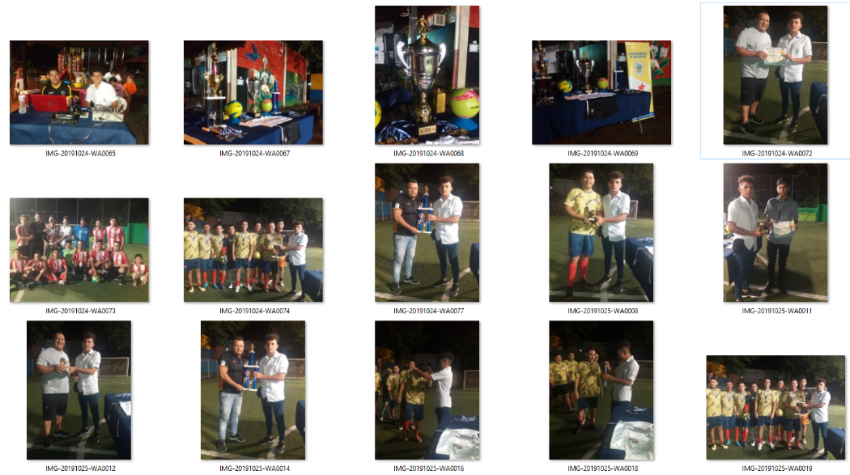

- PARTIDA No.05 - TORNEOS MUNICIPALES DE BALONCESTO CATEGORIA LIBRE (Comunidades, Barrios y Colonias)

DESCRIPCIÒN:

Los torneos Municipales de Baloncesto son una opción que la municipalidad brinda para la Sana Diversión y Recreación para todo aquellos hombre y Mujeres ya que se incluyen en estos torneos ambas Categorías Juvenil y Libre en el que participan todas las edades en conjunto, solo se realizaran 02 torneos en el año por categoría.

Dichos eventos se realizan en las Instalaciones del Polideportivo Municipal Colonia 27 de septiembre y Polideportivo Municipal Hato Hasbun (San Antonio).

OBJETIVOS:

- Crear un espacio de Recreación en el que se practique el Baloncesto
- Generar un espacio de Convivencia familiar reuniendo a toda la familia de nuestro municipio
- Contribuir en la prevención de la violencia en nuestro municipio
- Disminuir con estas actividades los índices de delincuencia.

POBLACIÓN BENEFICIADA:
- 1,000 personas aproximadamente en calidad de participantes directos e indirectos (Edades comprendidas entre 5 a 55 años) beneficiadas con este programa de deportes.

METAS:
- Contribuir en un 50 % en el fortalecimiento del deporte en nuestro municipio, como una herramienta para la prevención de la violencia.

- Enfocar en un 50 % todas nuestras actividades y programas en la prevención de la violencia a nivel municipal.

- Crear alternativas y espacios de Recreación en un 50 % en el que las familias puedan participar y sentirse incluidas.
PRESPUESTO ANUAL:
Corr | CODIGO | CONCEPTO | Codigo ONU | MERCANCIA | CANTIDAD | Unidad de Medida | PRECIO  UNITARIO $ | COSTO TOTAL $
1 | 54199 | COMPRA DE TROFEOS PARA PREMIOS 1º , 2º y 3º lugar  (3 Torneos por cada categoria en el año) | 49101702 | Trofeos | 6 | Unidad | $ 100.00 | $ 600.00
2 | 54199 | COMPRA DE PELOTAS PARA FUTBOL | 49161505 | Balones de fútbol | 6 | Unidad | $ 25.00 | $ 150.00
 |  | TOTAL: |  |  |  |  |  | $ 750.00
CRONOGRAMA:
Calendarización de Actividades
No. | Actividades: | E | F | M | A | M | J | J | A | S | O | N | D | Responsable:
1 | Inscripción de equipos participantes de las diferentes comunidades, barrios y colonias |  |  |  |  |  |  |  |  |  |  |  |  | Monitores deportivos
2 | Elaboración y entrega de Carnet de jugadores /as |  |  |  |  |  |  |  |  |  |  |  |  | Monitores deportivos
3 | Reunión para la entrega de bases de competencias y programaciones de juego a representantes de equipos. |  |  |  |  |  |  |  |  |  |  |  |  | Jefe y monitores deportivos de Recreación, cultura y Deportes.
4 | Inicio del torneo regular. |  |  |  |  |  |  |  |  |  |  |  |  | Jefe y monitores deportivos de Recreación, cultura y Deportes.
5 | Clausura del torneo |  |  |  |  |  |  |  |  |  |  |  |  | Jefe y monitores deportivos de Recreación, cultura y Deportes.
INDICADOR: Informe Anual de labores en donde se dará a conocer los logros y avances.
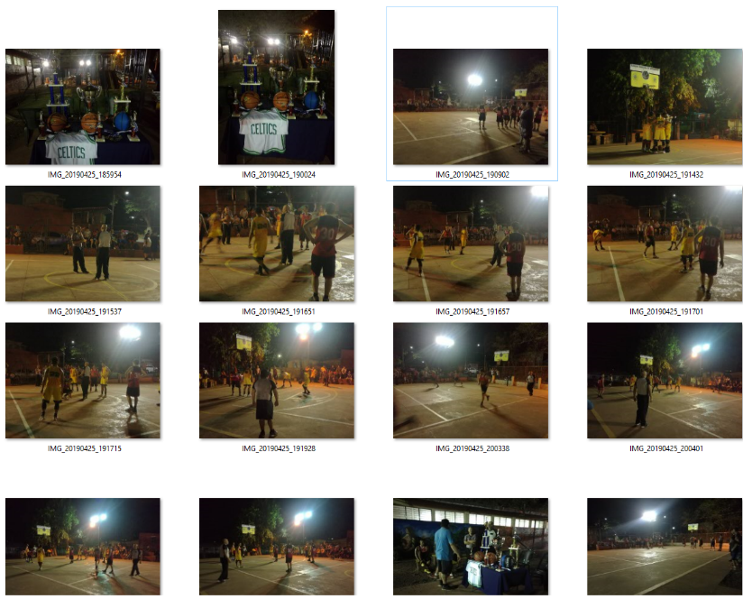
RESPALDO FOTOGRAFICO DE MUESTRA:

- PARTIDA No.06 - APOYO A COMITÉ CIUDADANO DE CICLISMO VIROLEÑO DE ZACATECOLUCA

DESCRIPCIÒN:

En esta partida se comprende todas las actividades más importantes a desarrollar durante el año por parte del Comité Ciudadano de Ciclismo Viroleño.

Grupo de ciclistas organizados que nos identificamos con el nombre de Comité Ciudadano de Ciclismo Urbano Viroleño, somos un grupo de niños/as, jóvenes, adultos y adultos mayores de más de 100 personas

OBJETIVOS:

- Ser un grupo alternativo con el único fin de integrar a las familias en especial a niños, niñas, adolescentes y jóvenes, para alejarlos de situaciones que afecten su sano desarrollo.

POBLACIÓN BENEFICIADA:
- 1,000 personas aproximadamente beneficiadas en calidad de participantes directos e indirectos (Edades comprendidas entre 10 a 55 años) beneficiadas con este programa de deportes.
METAS:
- Contribuir en un 50 % en el fortalecimiento del deporte de Ciclismo en nuestro municipio, como una herramienta para la prevención de la violencia.

- Enfocar en un 50 % todas nuestras actividades y programas en la prevención de la violencia a nivel municipal.

- Crear alternativas y espacios de Recreación en un 50 % en el que las familias puedan participar y sentirse incluidas.
PRESPUESTO ANUAL:
Corr | CODIGO | CONCEPTO | Código ONU | MERCANCIA | CANTIDAD | Unidad de Medida | PRECIO  UNITARIO $ | COSTO TOTAL $
1 | 54104 | UNIFORMES PARA CICLISTAS | 53102902 | Prendas de deporte | 25 | Unidad | $ 60.00 | $ 1,500.00
2 | 54101 | AGUA EN BOLSA | 50202301 |  | 50.00 | Fardos | $ 1.25 | $ 62.50
 |  | TOTAL: |  |  |  |  |  | $ 1,562.50

CRONOGRAMA:
Calendarización de Actividades
No. | Actividades: | E | F | M | A | M | J | J | A | S | O | N | D | Responsable:
1 | Inscripción de participantes (Miembros) de las diferentes comunidades, barrios y colonias |  |  |  |  |  |  |  |  |  |  |  |  | Comité Ciudadano de Ciclismo Viroleño.
2 | Elaboración y entrega de Credenciales a participantes (Miembros) |  |  |  |  |  |  |  |  |  |  |  |  | Comité Ciudadano de Ciclismo Viroleño.
3 | Reuniones de programación de actividades. |  |  |  |  |  |  |  |  |  |  |  |  | Comité Ciudadano de Ciclismo Viroleño.  Jefe Unidad de Recreación, cultura y Deportes.
4 | Festival de ciclismo |  |  |  |  |  |  |  |  |  |  |  |  | Comité Ciudadano de Ciclismo ,Jefe Unidad de Recreación, cultura y Deportes.
INDICADOR: Informe Anual de labores en donde se dará a conocer los logros y avances.
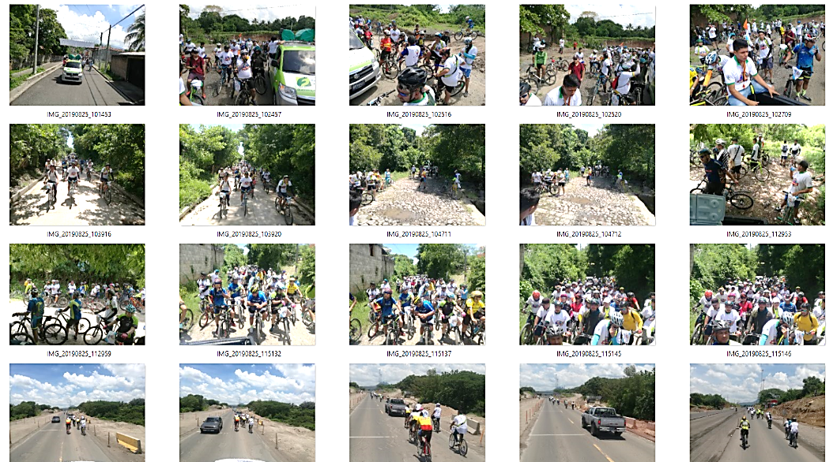
RESPALDO FOTOGRAFICO DE MUESTRA:

- PARTIDA No.7: ESCUELA MUNICIPAL DE PATINAJE DE ZACATECOLUCA

Objetivos Generales:
- Estructurar la Escuela de patinaje de Zacatecoluca con procesos deportivos desde los semilleros hasta el mantenimiento de la categoría élite.

- Elaborar programas de enseñanza coherentes en todas sus fases para tener un semillero grande de deportistas que continúen desde que el niño se inicia en clases de patinaje hasta el rendimiento, para que nuestra escuela pueda orientarlos y contar con todo su historial técnico y deportivo.

Objetivos Específicos:

- Propiciar en el alumno un desarrollo armónico de las habilidades motrices generales que se verán reflejadas en una correcta asimilación técnica y una mejor adaptación del organismo a futuro.

- Permitir que el deportista conozca un elemento importante para la vida; el equilibrio y de esta manera lo aproveche y disfrute.

- Permitir que el niño que vivencia de una manera natural y positiva el conocimiento del patín con ayudas personales, para que la práctica le resulte amena y divertida.

- Desarrollar en el niño habilidades específicas para el mejor desempeño en el patinaje.

- Conformar un equipo multidisciplinario que permita atender adecuadamente a los niños durante sus diferentes etapas deportivas.

- Capacitar a todas las personas que participan en el proceso haciendo énfasis en el área técnico docente como pilar fundamental del mismo.

Descripción del programa:

El patinaje es un deporte que exige una perfecta combinación entre mente y cuerpo y a la vez una alta coordinación sensorio-motriz que compromete, desarrolla y agudiza el sentido del equilibrio.

Con el objetivo de contribuir en la prevención de la violencia en nuestro municipio y crear un espacio en donde Niños/as y jóvenes tengan la oportunidad de Aprender el Baloncesto y con ello descubrir habilidades para este deporte la Unidad de Recreación, Cultura y Deportes ejecuta el programa denominado: ESCUELA DE INICIACIÓN DE PATINAJE 2019 , para ello la municipalidad es la responsable de facilitar los Recursos necesarios y el espacio físico para la enseñanza, beneficiando de esta manera a nuestra niñez y juventud de nuestro municipio.

Personas entre las edades beneficiadas: 07 a 17 años (Niños, Niñas y Jóvenes)

Población geográfica beneficiada: Comunidades, Barrios y Colonias del Municipio de Zacatecoluca

Promedio de personas beneficiados\as directa: 97 Niños/as y Jóvenes

Familias beneficiadas con el programa deportivo: 97 Familias

Logros y alcances del mes:

- Participación en competencias de diversas categorías a nivel nacional
- Participación en competencias Estudiantiles
- Participaciones en convivios locales.

Horario de funcionamiento de la Escuela:

MIERCOLES Y VIERNES
Horarios: 04:00 PM A 7:00 PM (Plaza José Simeón Cañas)

MARTES, JUEVES
Horarios: 02:30 PM A 5:00 PM (Estadio Municipal Antonio Toledo V.)

PRESUPUESTO ANUAL:
Corr | CODIGO | CONCEPTO | Código ONU | MERCANCIA | CANTIDAD | Unidad de Medida | PRECIO  UNITARIO $ | COSTO TOTAL $
1 | 54104 | UNIFORMES ESPECIALES -ALICRADOS | 53102902 | Prendas de deporte | 20 | Unidad | $ 60.00 | $ 1,200.00
3 | 54101 | AGUA EN BOLSA | 50202301 |  | 50.00 | Fardos | $ 1.25 | $ 62.50
4 | 54101 | AGUA EN BOLSA | 50202301 |  | 0.00
4 | 54313 | Impresiones, publicaciones y reproducciones |  | banner | 1 | Unidad | $ 100.00 | $ 100.00
5 | 51201 | SUELDOS INSTRUCTOR | 80111701 | Servicios de contratación de personal | 12 | Unidad | $ 300.00 | $ 3,600.00
 |  | TOTAL: |  |  |  |  |  | $ 4,962.50

CRONOGRAMA:
Calendarización de Actividades
No. | Actividades: | E | F | M | A | M | J | J | A | S | O | N | D | Responsable:
1 | Inscripción de Niños/as de las diferentes comunidades, barrios y colonias |  |  |  |  |  |  |  |  |  |  |  |  | Instructor de escuela
2 | Carnetización de Niños/as integrantes de la escuela |  |  |  |  |  |  |  |  |  |  |  |  | Instructor de escuela
3 | Compra de implementos a utilizar durante el año |  |  |  |  |  |  |  |  |  |  |  |  | Jefe Unidad de Recreación, cultura y Deportes.
4 | Inicio de clases en los diferentes niveles |  |  |  |  |  |  |  |  |  |  |  |  | Instructor de escuela
5 | Competencia entre escuelas del país |  |  |  |  |  |  |  |  |  |  |  |  | Instructor de escuela y jefe unidad de Recreación, cultura y Deportes
6 | Clausura de la escuela. |  |  |  |  |  |  |  |  |  |  |  |  | Instructor de escuela y jefe unidad de Recreación, cultura y Deportes
INDICADOR: Informe Anual de labores en donde se dará a conocer los logros y avances.

RESPALDO FOTOGRAFICO DE MUESTRA:
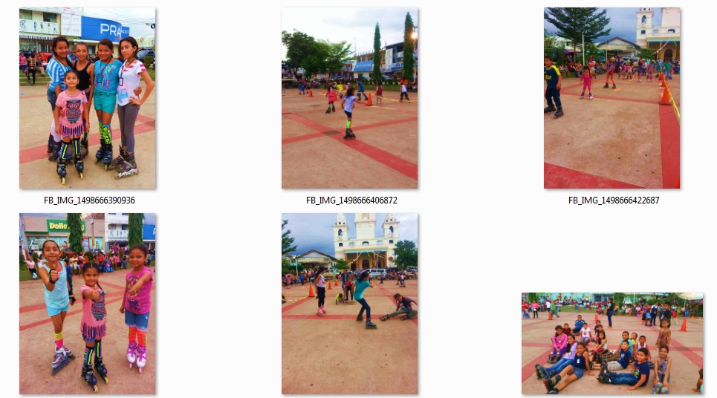

Zacatecoluca, 03 días del mes de enero de 2020


ELABORADO POR:

Juan Carlos Erazo
JEFE UNIDAD DE RECREACIÓN, CULTURA Y DEPORTES

CON EL VISTO BUENO DE:

COMISIÓN MUNICIPAL DE JUVENTUD, CULTURA Y DEPORTES 2019

